Use case : Tra cứu thông tin

1. Khảo sát nghiệp vụ

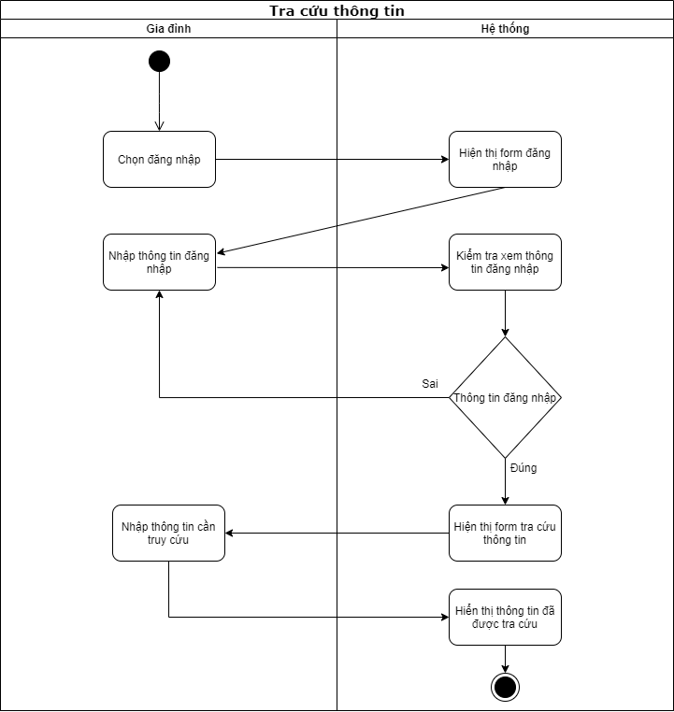

1. Phân tích nghiệp vụ

Gia đình sẽ đăng nhập vào hệ thống với tài khoản đã đăng ký. Hệ thống sẽ kiểm tra xem thông tin đăng nhập có đúng hay không. Nếu sai, hệ thống sẽ yêu cầu gia đình kiểm tra và đăng nhập lại. Nếu đúng, hệ thống sẽ cho phép gia đình truy cập vào hệ thống và hiển thị form tra cứu thông tin. Gia đình sẽ tra cứu các thông tin cần thiết và hệ thống sẽ trả kết quả thông tin vừa được tra cứu

Use case : Thông báo TKB, lịch thi và các tin tức của nhà trường

1. Khảo sát nghiệp vụ

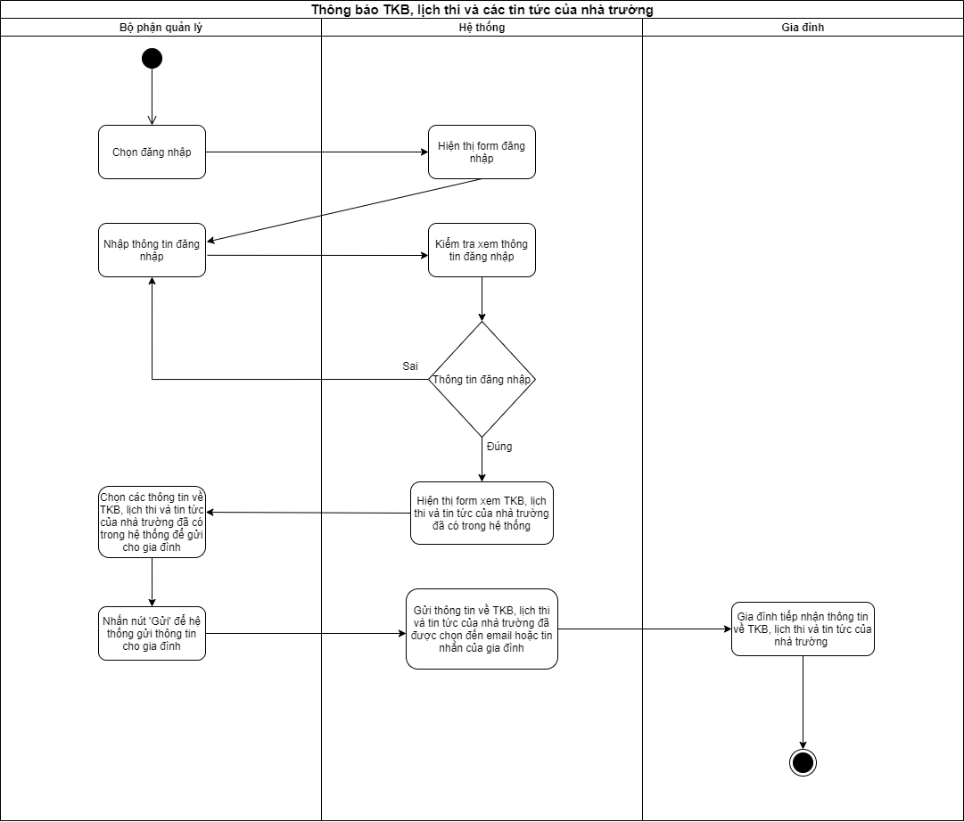

1. Phân tích nghiệp vụ

Bộ phận quản lý sẽ đăng nhập vào hệ thống với tài khoản đã đăng ký. Hệ thống sẽ kiểm tra xem thông tin đăng nhập có đúng hay không. Nếu sai, hệ thống sẽ yêu cầu bộ phận quản lý kiểm tra và đăng nhập lại. Nếu đúng, hệ thống sẽ cho phép bộ phận quản lý truy cập vào hệ thống. Hệ thống sẽ mở form cho phép bộ phận quản lý xem và chọn các thông tin về TKB, lịch thi và các tin tức về nhà trường để gửi cho gia đình. Sau đó, bộ phận quản lý sẽ bấm nút ‘Gửi’ để hệ thống gửi những thông tin đã được chọn về TKB, lịch thi và các tin tức về nhà trường cho gia đình thông qua email hoặc OTP. Gia đình sẽ nhận được và xem các thông tin về TKB, lịch thi và các tin tức về nhà trường thông qua email cá nhân hoặc qua OTP